СОЗИДАТЕЛИ БУДУЩЕГО

С 15 по 17 декабря 2021 года состоялся Всероссийский открытый педагогический Форум «Образование: будущее рождается сегодня».

Автобус привёз участников форума в красивейшее место, в парк-отель «Яхонты-Таруса» (Калужская область), расположенный в сосновом бору. Заснеженные деревья, чистый белый снег, воздух, которым хотелось про запас наполнить лёгкие, как наполняют фляги перед дальним путешествием по пустыне.

Чего же ожидали педагогические странники, съехавшиеся на Калужскую землю из разных уголков России? А были здесь представители Камчатки и Крыма, Магнитогорска и Старого Оскола, Краснодара и Тюмени, Калуги и Петрозаводска, Омска и Туймазы – всего более 37 городов отправили своих педагогов для участия в педагогическом прорыве, каким стал форум.

Организатор форума, Общероссийская Малая академия наук «Интеллект будущего», давно зарекомендовала себя как организация, которая развивает исследовательское движение школьников, эффективно обучает педагогов, поддерживается государством в лице фонда Президентских грантов. И этот форум проводился при поддержке фонда.

В Форуме приняли участие представители Российской академии образования, лучших школ России, экспертов в области развития образования.

Партнёры форума - Центр развития образования, науки и культуры «Обнинский полис», Научно-образовательный центр «Росинтал», Обнинский кластер науки и образования, Межрегиональное общественное движение творческих педагогов "Исследователь".

Информационно организацию всегда поддерживают журналы «Одарённый ребёнок», «Исследователь», «Исследовательская работа школьников», «Академиан». А редактор журнала «Дополнительное образование и воспитание» Виктор Юнак сам лично приехал на форум, чтобы осветить в журнале самые интересные моменты.

Открыл форум Ляшко Лев Юрьевич, председатель Оргкомитета форума, председатель Общероссийской Малой академии наук «Интеллект будущего», кандидат педагогических наук, Лауреат Премии Правительства РФ в области образования. Лев Юрьевич поздравил всех с открытием форума, представил участников форума, регионы из которых они приехали. И предоставил слово, а точнее – сцену, творческому коллективу – кавер-группе «Шейк». Удивительные голоса трёх певиц восхитили всех слушателей. Это был прекрасный подарок для педагогов, задавший тон всей образовательной программе.

**В программе педагогического форума были предусмотрены следующие мероприятия:**

- Курсы повышения квалификации по теме «Исследовательская и проектная деятельность учащихся на современном этапе», включая лекции, семинары-практикумы и мастер-классы ведущих ученых и педагогов;

- Экспресс-сессия «Лучшие педагогические практики выстраивания социальных лифтов для юных исследователей». Краткое представление опыта работы образовательных учреждений, педагогов, представление инновационных образовательных концепций и лучших практик образования по тематике Форума;

- Научно-практическая конференция: выступления с докладами, отражающими инновационный опыт работы образовательных организаций.

- EduCamp – неформальная конференция, которая стала площадкой для тех, кто продвигает юных исследователей, выстраивает перспективы их развития.

- Проведение командной игры «Созвездие» и профессиональной деловой игры «В поисках счастливой профессии» по развитию навыков командного взаимодействия, выстраиванию деловых и творческих связей педагогов из разных регионов России.

Программа форума началась с экспресс-сессии «Лучшие педагогические практики современного образования», которую провелаЛяшко Татьяна Васильевна, директор образовательных программ МАН «Интеллект будущего», автор-разработчик Всероссийских конкурсов и проектов, Лауреат Премии Правительства РФ в области образования.Педагоги познакомились, представили свой опыт, в сменных командах предложили новые форматы работы для организации исследовательской деятельности учащихся, а также темы семинаров и дистанционных курсов, которые необходимы для успешной работы. Удивительно, незнакомые прежде педагоги к концу экспресс-сессии работали как слаженные, давно сыгранные команды. Это позволило следующий рабочий день провести в дружеской обстановке и с позитивным деловым настроем.

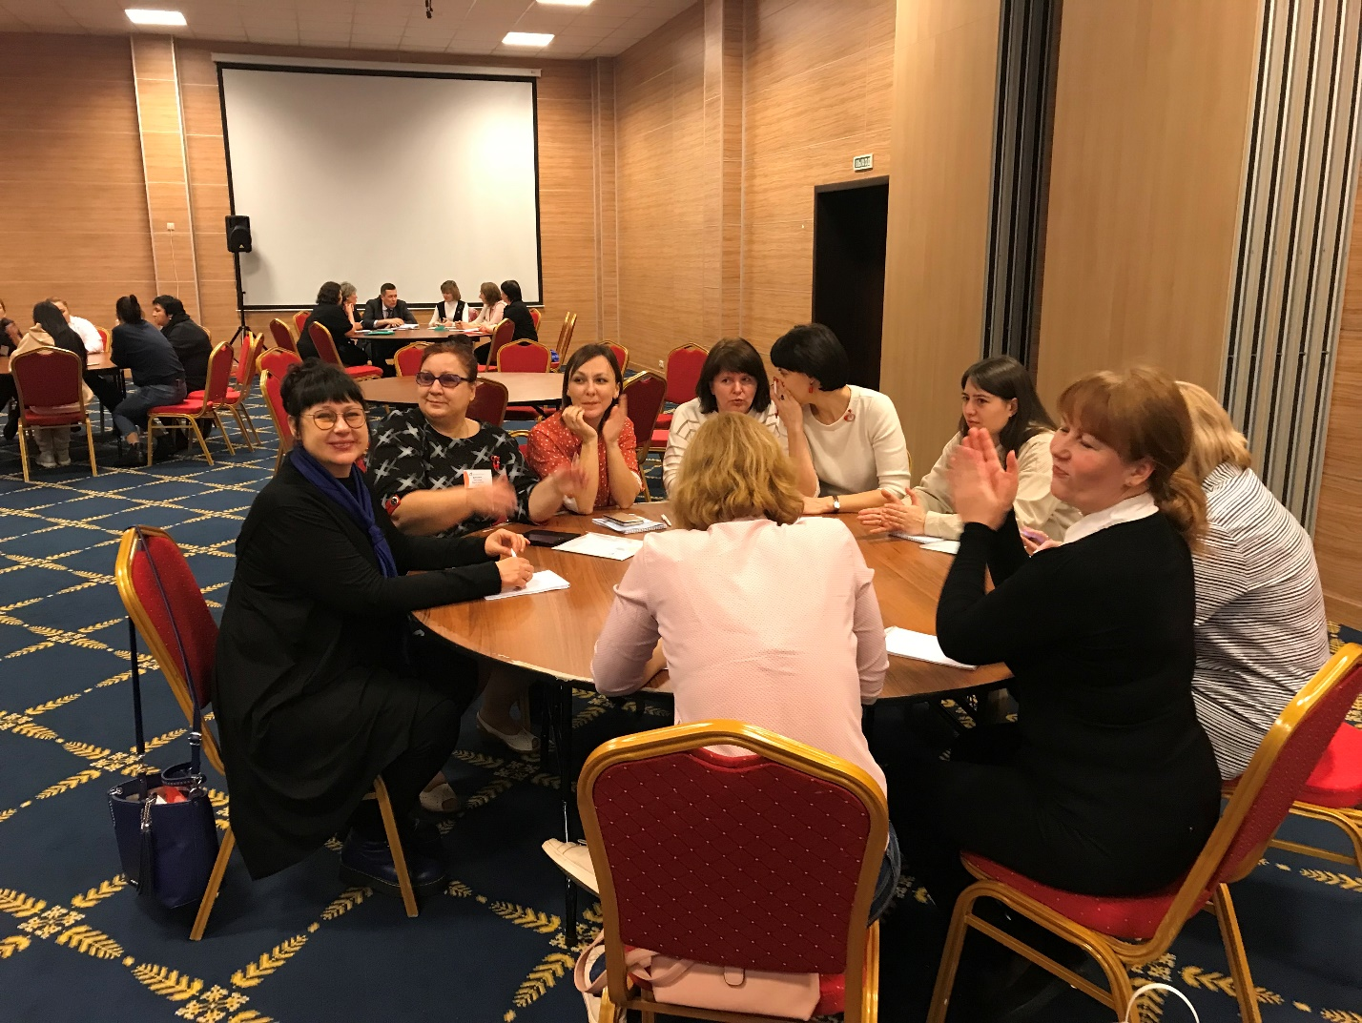

Экспресс-сессия. Знакомство участников. Представление опыта.

Об одной из игр второго дня расскажем немного подробнее. Разработала и провела командную педагогическую игру «В поисках счастливой профессии» **Федоровская Елена Олеговна**, (кандидат биологических наук, доцент кафедры психологии СУГТИ, зам. председателя МАН «Интеллект будущего» по научно-методической работе, Лауреат премии Правительства РФ в области образования, эксперт МАН «Интеллект будущего»). Все участники форума, почти 100 педагогов и экспертов, разбились на команды, получили «стартовый капитал»: лист бумаги для флипчарта, ножницы, клей, различные страницы из иллюстрированных журналов, маркеры и фломастеры. Первое задание, после краткого введения – попробовать сделать коллаж «Моё понимание счастья и успеха». Почему две этих категории? Всё просто: успешный выбор профессии зависит и от того, как человек понимает, что такое счастье. Педагогам предстояло выполнить коллаж, подобрав подходящие с их точки зрения картинки, фразы, образы. Закипела коллективная творческая работа. В процессе рождались удивительные образы. Счастье и успех – взаимообратные понятия, круг событий, окрылённость, человек на коне. Или: счастье и успех перетекают друг в друга, как песчинки в песочных часах, счастье складывается из отдельных мгновений; Вот ещё: счастье – алый парус. Счастье и успех как пазлы, которые лишь вместе дают полную картину, это возможность для реализации своих мечтаний и всех задумок; Счастье – это вкус жизни, искусство делать, чистое настроение, внутреннее спокойствие; счастье – это светлячок с ярким фонариком, который светится как далёкая звезда, не ослепляя глаза, - это вера в лучшее.

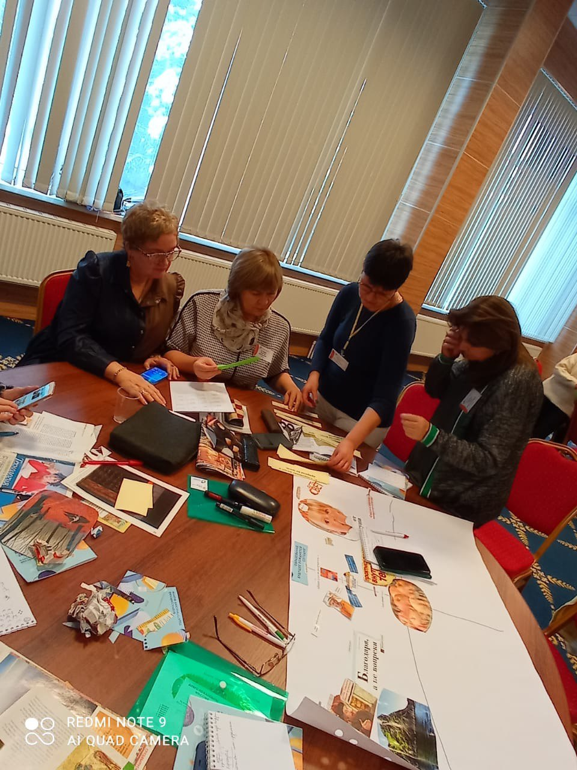

Командная профессиональная игра «В поисках счастливой профессии»

Такой философский настрой помог перейти ко второй части игры. Командам были выданы «составные части» счастья, но у каждой команды было несколько вариантов только одной из составляющих, и все остальные необходимо было «обменять» у других команд в ходе переговоров. Здесь пригодилось умение договариваться, работать в команде. Была невероятная активность, и напряжение, и интерес. Когда все «компоненты» командами были собраны, наступило время выбора профессии, которая максимально бы соответствовала тем школьникам, описание которых было дано командам. Выбор профессии необходимо было сделать на основании теории множественного интеллекта, разработанной Говардом Гарднером.

Закончилась игра защитой выбранных профессий для учащихся, ккоторые по условиям были даны каждой команде. Игра вдохновила и оставила множество положительных эмоций и отзывов. А главное, у каждого педагога ещё раз актуализировалось понимание того, как простраивать пути развития – социальные лифты – для каждого учащегося, исходя из его предпочтений и потребностей.

О мастер-классах можно писать отдельно про каждый. Нельзя выделить какой-то один из них. В своих отзывах педагоги отметили практически каждый из них. Разнообразие тем и высокий уровень спикеров поражают:

«Образование как один из социальных лифтов» - *Волкова Марина Всеволодовна*, кандидат психологических наук; доцент Московского педагогического государственного университета, почетный работник общего образования РФ, директор по профессиональным коммуникациям МАН «Интеллект будущего».

«Современное дополнительное образование детей как социальное пространство детства» - *Голованов Виктор Петрович*, главный научный сотрудник ФГБНУ «Институт изучения детства, семьи и воспитания Российской академии образования», доктор педагогических наук, профессор, Заслуженный учитель Российской Федерации.

«Уровни творческого развития учащихся: метапредметный подход» - *Клепиков Валерий Николаевич*, кандидат педагогических наук, ведущий научный сотрудник Российской академии образования, учитель математики и физики высшей категории, победитель конкурса «Лучшие учителя России», почётный работник общего образования РФ, эксперт МАН «Интеллект будущего».

«Развитие творческих способностей на основе технологии ТРИЗ» - *Коновалова Светлана Григорьевна*, преподаватель ФТШ (г. Обнинск), преподаватель ИАТЭ НИЯУ МИФИ, СГТИ, эксперт МАН «Интеллект будущего».

«Исследовательская деятельность учащихся в области биологии, экологии, медицины» - *Леках Ирина Викторовна*, кандидат биологических наук, зам. директора Обнинский свободной школы, преподаватель ИАТЭ НИЯУ МИФИ, эксперт МАН «Интеллект будущего».

«Воспитательные аспекты научно-исследовательской деятельности школьников в осложнённых социально-педагогических условиях: теоретические основы и современная практика» - *Маленкова Людмила Ивановна*, профессор Московского педагогического государственного университета, кандидат педагогических наук. России», почётный работник общего образования РФ, эксперт МАН «Интеллект будущего».

**«Виртуальное путешествие в пространство культуры, науки, искусства, образования, воспитания. Сценарии будущего» - *Панченко Ольга Григорьевна,*** кандидат философских наук, доцент, старший методист ресурсного центра детского отдыха ФГБОУ ДО Федеральный центр дополнительного образования и организации отдыха и оздоровления детей, Почетный работник высшего профессионального образования Российской Федерации.

**«Актуальные аспекты проектной деятельности школьников» - *Пацула Андрей Валерьевич****,* доктор социологических наук, профессор Среднерусского гуманитарно-технологического института (СГТИ)

**«Проектирование индивидуального образовательного маршрута юного исследователя от детского сада до университета» - *Смирнов Дмитрий Витальевич***, президент Международной общественной организации «Международная академия детско-юношеского туризма и краеведения имени А.А. Остапца-Свешникова», доктор педагогических наук, ведущий научный сотрудник лаборатории научной экспертизы проектов и программ ФГБНУ «Институт стратегии развития образования Российской академии образования», главный редактор печатных СМИ «Педагогическое искусство» и «Вестник Академии детского-юношеского туризма и краеведения».

«**Дополнительное образование в сфере науки: от школьного до высших форм образования - проблемы и перспективы**". - ***Смолянский Александр Сергеевич****,* доцент РХТУ им. Д.И. Менделеева, кандидат химических наук, Лауреат премии Правительства РФ в области образования, эксперт МАН «Интеллект будущего».

**«Требования ФГОС СОО к организации проектной деятельности. Отличие учебного исследования от учебного проекта. Проекты по НТИ». - *Турик Людмила Андреевна,*** кандидат педагогических наук, директор МАУ ДО ДДТ (г. Таганрог), Почетный работник общего образования РФ.

**«Персонификация дополнительного образование и создание социальных лифтов для подрастающего поколения» - *Яковлев Денис Евгеньевич*,** президент Ассоциации педагогов дополнительного образования Подмосковья, кандидат педагогических наук., доцент, доцент кафедры методики воспитания и дополнительного образования Академии социального управления (АСОУ).

Отдельным событием стала педагогическая конференция, где каждый представил свой опыт, предложения, выводы. Эксперты слушали, задавали вопросы, давали рекомендации, как дальше выстраивать работу, какую литературу можно прочитать. Конференция стала аккумулятором педагогического опыта многих регионов России.

Среди гостей форума были Лихачёва Оксана Юрьевна, президент Фонда поддержки социальных проектов «Достояние нации» и Марусев Александр Сергеевич, исполнительный директор Российской ассоциации музеев космонавтики и планетариев. Они активно участвовали в программе форума, и на одном из круглых столов при обсуждении перспектив совместной деятельности предложили проведение совместного проекта по космонавтике. Для Малой академии наук «Интеллект будущего» это одно из тех направлений, которым занимается несколько отделений организации – Санкт-Петербургское и Калужское. Поэтому это предложение стали активно обсуждать и запланировали создание оргкомитета и начало подготовки.

Были и другие идеи, которые родились в ходе проведения форума. И это уже традиция, ведь каждый очный форум – это шаг к новым проектам. Так, например, состоялось заседание творческой группы по разработке дорожной карты «Навстречу юбилею С.Т. Шацкого», которую возглавили Голованов Виктор Петрович, Ляшко Лев Юрьевич, Хилтунен Валерий Рудольфович. Валерий Хилтунен выступил инициатором разработки программы, включающей создание серии передач, отдельных проектов по популяризации деятельности Станислава Теофиловича. Шацкий непосредственно связан с Обнинском, его Первая опытная станция по народному образованию, которую называли Меккой педагогики, была создана и работала как раз на территории, где в последствии будет построен город Обнинск. В рабочую группу вошла и Полякова Галина Владимировна - директор школы №1 города Обнинска (школа носит имя С.Т. Шацкого).

Традиционным для форума стало проведение Форсайт-сессии. В этот раз его тема была «Социальный лифт для юных исследователей». Педагоги активно разрабатывали «дорожную карту», выстраивали траектории для перехода юных исследователей на более высокий качественный уровень в исследовательской и проектной деятельности. «Форсайт» – брошенный вперёд – взгляд в будущее из настоящего, попытка найти тенденции, увидеть желаемый образ и выстроить пути перехода из настоящего к этому желаемому результату.

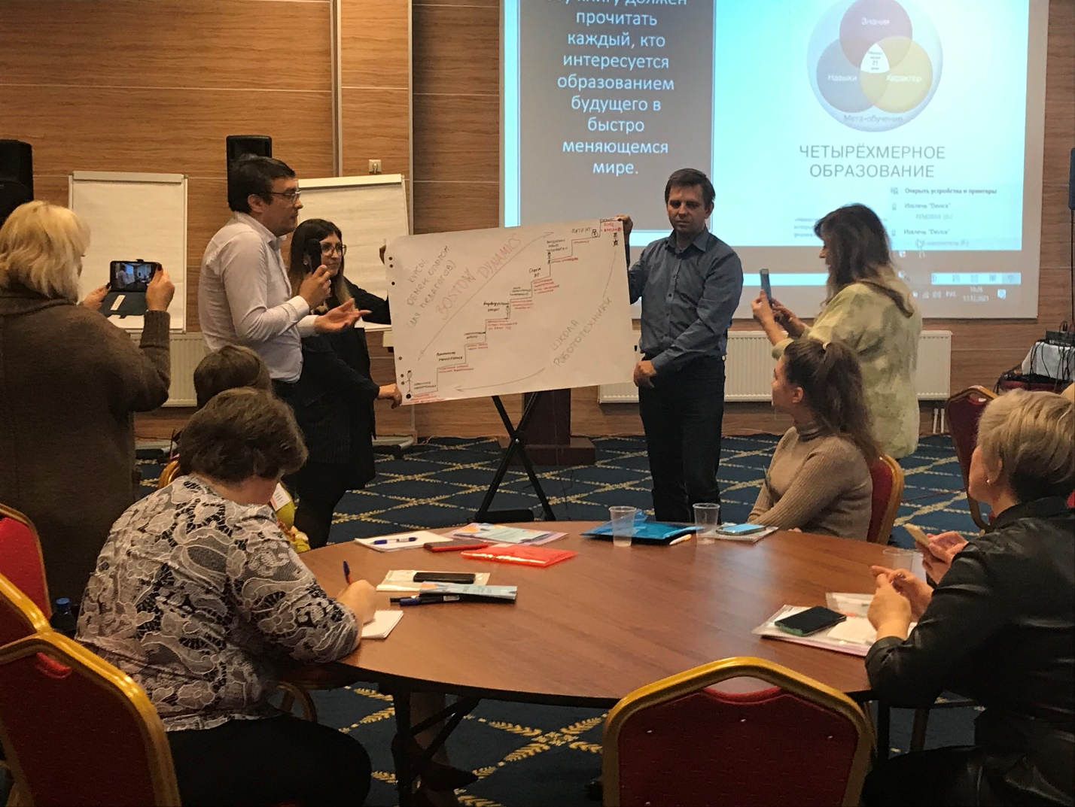

Форсайт-сессию ведёт Федоровская Елена Олеговна.

Как говорится, плох тот солдат, который не желает быть генералом, т.е. у которого нет чёткой цели и перспективы. Аналогично и для любого педагога нужен визуализированный образ конечной (для данного временного отрезка длиной 5-10 лет!) цели. Вот такие цели и продумывались командами, защищались перед педагогическим сообществом. Форсайт не даёт нового знания, он позволяет найти пути дальнейшего развития, зарождает идеи и новые смыслы.

Ещё одна командная игра «Созвездие» была направлена на командное взаимодействие, раскрытие творческого потенциала педагогов. Разработала и провела игру ***Селивёрстова Юлия Сергеевна***, начальник отдела организации воспитательной работы Среднерусского гуманитарно-технологического института, руководитель волонтерского центра «СГТИ - сделано с любовью».

Итогом форума стал Мастер-класс и педагогический концерт, который провёл **Заруба Артур Викторович** педагог, Абсолютный победитель всероссийского конкурса «Учитель года России − 1992», кандидат педагогических наук, главный специалист методического управления Фонда новых форм развития образования, Кавалер знака «Общественное признание», «Рыцарь гуманной педагогики», член редколлегии журнала «Искусство в школе». Об этой встрече хочется говорить словами песни – «Какая музыка была, какая музыка звучала!..», да, сердца во время концерта Артура Викторовича наполнились музыкой, светом, мечтой. Такие встречи делают мир прекраснее, а человека – человечным.

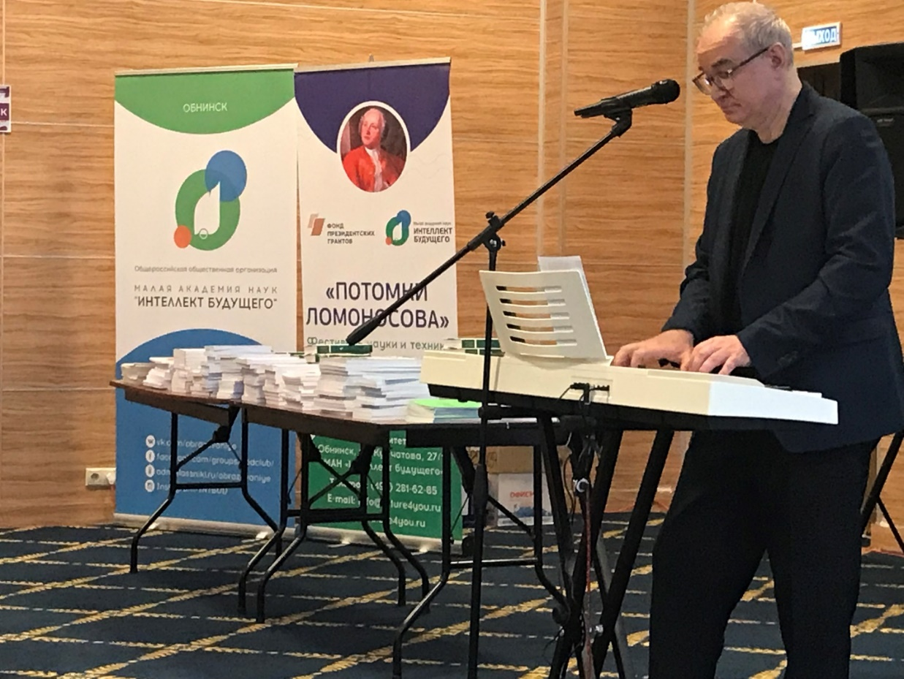

Выступает Артур Заруба. Педагогический концерт.

В сказке «Золушка» героиня говорит, что если ты не ездишь на бал, когда этого заслуживаешь, то можно даже заболеть! Любой человек хочет, чтобы его труд оценили. Общероссийская малая академия наук «Интеллект будущего» всегда поддерживает творческий труд педагогов, а самых активных награждает медалями.

Медалью **«Гордость России»** за большую активную просветительскую деятельность на благо России был награждён **Хилтунен Валерий Рудольфович**, известный российский журналист, теле- и радио-ведущий, писатель, общественный деятель, путешественник, исследователь, педагог. В настоящее время телеведущий на канале «Аврора».

Медалями **«За активную работу в Малой академии наук»** были нарождены **Гурьянова Марина Анатольевна** (Камчатский край, г. Елизово, МБОУ «Елизовская средняя школа № 8»), **Заблоцкая Светлана Алексеевна** (г. Астрахань ГАУ ДО "АОЦРТ"), **Лукьянова Галина Ивановна** (г. Алексин Тульской области), **Исакова Инга Николаевна** (г. Обнинск, МАН «Интеллект будущего»).

Представители из Нижнего Новгорода МБОУ ДО "ДДТ им. В.П. Чкалова" **Семушева Татьяна Гафиятовна** и **Баланцева Ольга Николаевна** за большую многолетнюю работу по организации исследовательской и проектной деятельности учащихся, за привлечение к исследовательской деятельности ежегодно свыше 10000 школьников были удостоены медалей **«За заслуги в воспитании и образовании молодёжи».**

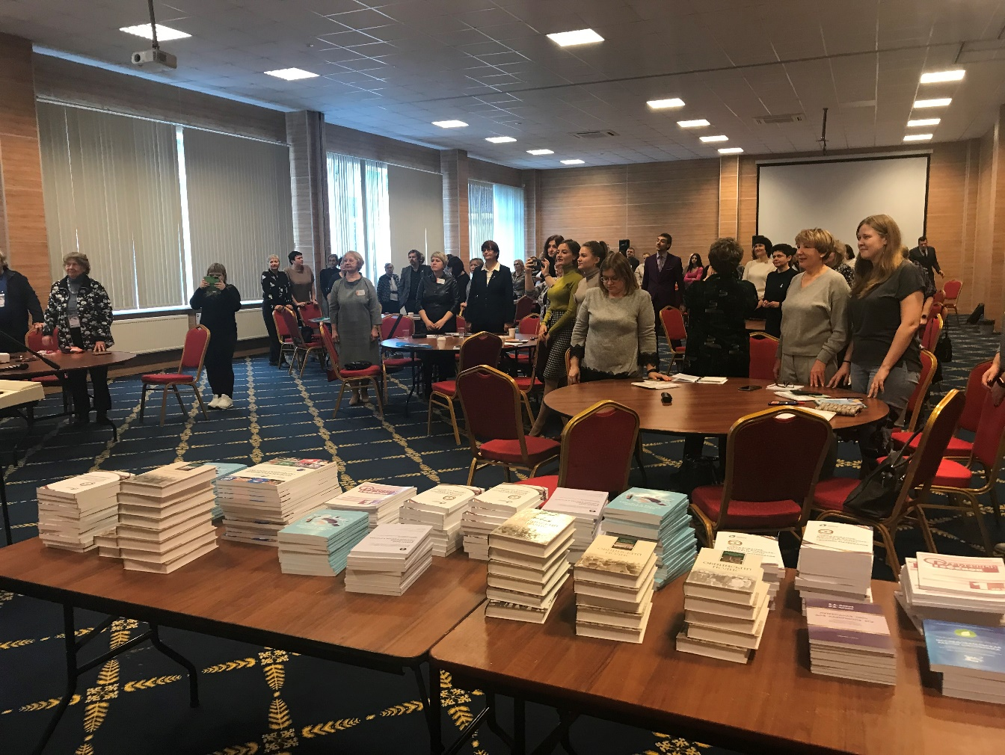

На закрытии форума. Книга – лучший подарок.

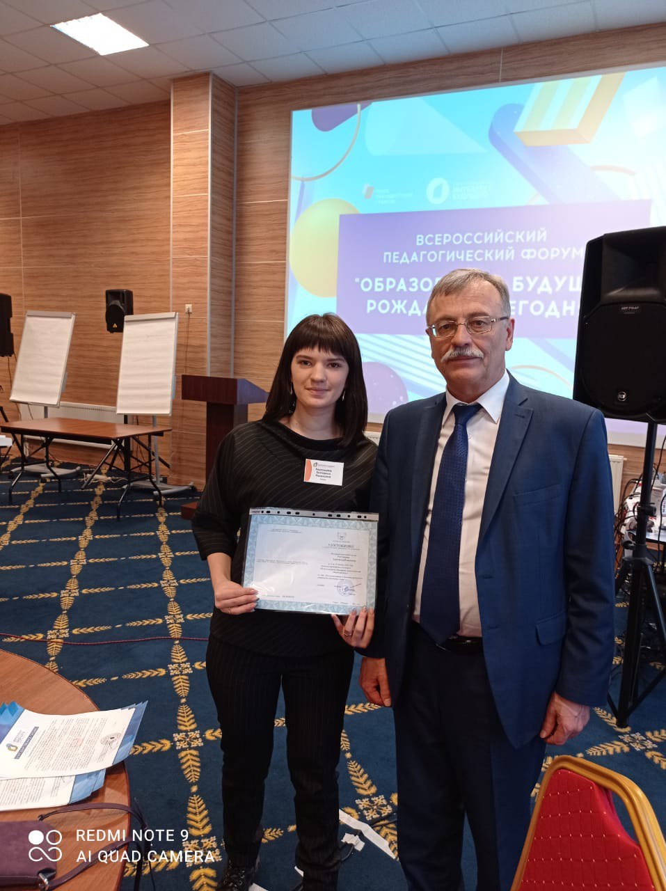

Документы по итогам форума вручает Председатель Общероссийской Малой академии наук «Интеллект будущего» Лев Юрьевич Ляшко.

Форум завершился вручением свидетельств, благодарственных писем, подарочных книг и сборников. И отзывами… вот некоторые из них.

Уважаемые организаторы форума «Образование: будущее рождается сегодня»!

Мне **всё** очень понравилось, всё здорово организованно. Хотелось побывать на всех семинарах, мастер-классах, но невозможно «раздвоиться», тем более «растроиться»! режим работы очень насыщенный, но все материалы, встречи с коллегами и ведущими мастер-классов нельзя забыть! Это эмоции, это – круг единомышленников.

Выражаю благодарность Малой академии наук и Фонду Президентских грантов за возможность побывать на Форуме, за ценный, вернее даже сказать, бесценный опыт, встречи. Всем огромная благодарность за Со-действие, СО-творчество, созидание нового образовательного пространства.

*С уважением и признанием,* ***Венецкая Анастасия Борисовна,*** *методист МАУ ДО «ДТДМ» г. Магнитогорска*

Уважаемый Лев Юрьевич! Благодарим Вас и Вашу командуза высокий уровень проведения Всероссийского форума «Образование: будущее рождается сегодня». Круглые столы, деловые игры, мастер-классы, семинары были направлены на решение актуальных задач современного образования. Выступления спикеров носили практико-ориентированный характер. Особенно запомнились профессиональная педагогическая командная «В поисках счастливой профессии», которую провела Федоровская Елена Олеговна, мастер-классцы Волковой М.В. и Леках И.В., Маленковой Л.И. и Голованова В.П.

Отмечаем высокий профессионализм экспертов научно-практической конференции, их умение поддержать выступающих.

Особо благодарны Ляшко Льву Юрьевичу и Татьяне Васильевне за доброжелательный приём, оказание всесторонней помощи, высокий уровень проведения форума.

Надеемся на дальнейшее сотрудничество!

*Коллектив МАОУ СОШ №7, г. Туймазы и МАОУ СОШ №25 г. Альметьевска.*

Трудно выразить на бумаге все те чувства, которые переполняют меня сейчас. Вы их видите в наших глазах, ощущаете в энергетике зала. Здесь всем комфортно. Мы здесь настоящие. Открытые, искрящиеся. Мы чувствуем себя нужными обществу, стране, детям. Мы здесь не «оказыватели образовательных услуг», мы здесь – созидатели будущего нашей страны.

Я не могу выделить отдельные какие-то мастер-классы и выступления, так как в каждом – труд, опыт, душа, энергия, масса находок. Общаться с каждым педагогом – бесценный опыт. Большое спасибо за организацию форума, всё продумано для нашего комфорта и плодотворной работы. Понимаю, какой огромный труд стоит за всем этим. Вы для нас – просто спасение!

Будем ждать новой встречи. Всей вашей команде – здоровья, оптимизма, процветания!

*С уважением,*

***Петрова Елена Робертовна****,*

*п. Токсово, Ленинградская область.*

О всероссийском педагогическом форуме 2021 (15-17 декабря).

В хорошем настроении мы завершаем педагогический Форум. Спасибо за профессиональный заряд, который получен во время работы форума, эффективный обмен опытом, яркие выступления лекторов, возможность поработать в творческих командах, найти интересные подходы в решении вопросов в профессиональной деятельности, музыкальное обрамление форума.

Очень полезно было на разных этапах форума слышать о правилах работы в научно-исследовательской деятельности. Важно было обсудить вопросы персонификации дополнительного образования (Яковлев Д.Е.), интересно было обсуждать вопросы «Перспектив сотрудничества с МАН» и социального партнёрства.

Спасибо Малой академии наук, организаторам Форума, и Фонду Президентских грантов за возможность живого общения с педагогами, коллегами, получение новых знаний и возможность быть активными.

***Ополовнина Ирина Владимировна,***

*г. Калуга, центр космического образования «галактика»,*

*методист.*

Большое спасибо Малой академии наук и Фонду Президентских грантов за предоставленную возможность посетить форум «Образование: будущее рождается сегодня». Это отличный способ получить заряд положительных эмоций, обменяться опытом, узнать что-то новое. Особенно понравилась экспресс-сессия под руководством Ляшко Т.В., которая позволила быстро включиться в работу, получить нужный настрой. Также понравилась работа секции «Актуальные вопросы образования», руководители которой не только выслушали наши доклады, но и дали рекомендации по дальнейшей доработке нашей темы.

***Маркова Елена Викторовна****,*

*г. Тольятти, МБУ «Школа №18», учитель информатики.*

Спасибо за этот замечательный форум! Очень впечатлило выступление А.В. Зарубы и мастер-класс Волковой М.В. «Образование как один из социальных лифтов».

Интересно было пообщаться с коллегами из других регионов, посмотреть на опыт и работу по исследовательской деятельности.

В. Хилтунен произвёл большое впечатление, буду следить за его деятельностью в дальнейшем.

Спасибо Фонду Президентских грантов и Малой академии наук «Интеллект будущего» за возможность побывать на Форуме. Впечатления неизгладимы!!!

***Кузнецова Е.А****.,*

*Соколово, МБОУ «Уваровщицкая СОШ».*

В первую очередь благодарим организаторов за проведение форума «Образование: будущее рождается сегодня», который для моего образовательного учреждения стал очень полезным в плане организации научно-исследовательской работы.

Отдельно хочу высоко оценить мастер-класс, практикум, по исследовательской деятельности учащихся от Леках Ирины Викторовны. Очень чётко, понятно, с огромным количеством примеров – этого очень не хватает педагогам.

Также весьма интересным был опыт участия в мастер-классе по развитию творческих способностей на основе технологии ТРИЗ, который провела Коновалова С.Г.

Интересным был опыт общения с представителями других образовательных учреждений. Лично для меня будет полезен опыт крымской школы-интерната для одаренных детей – благодарю представителей интерната.

Большая благодарность Выражаю Фонду Президентских грантов, без которого эта поездка вряд ли бы состоялась.

***Четвертной Д.В.****,*

*МОУ «Петровский дворец», г. Петрозаводск.*

Большая благодарность организаторам Всероссийского педагогического форума за яркое и позитивное открытие в лице кавер-группы «Шейк».

Понравилось выступление Волковой М.В. на мастер-классе «Образование как один из социальных лифтов». Получила положительные эмоции от общения с коллегами, организаторами, с Панченко О.Г., Маленковой Л.И., Турик Л.А.

Благодарю Фонд Президентских грантов за возможность посетить данное мероприятие.

Всем желаю удачи, здоровья, процветания, творческих успехов.

Ждём новых встреч!

***Щеколдина Нина Александровна,***

*МОУ «СОШ №2», Белоусово, Жуковский р-н.*

**ГЕОГРАФИЯ УЧАСТНИКОВ ФОРУМА**

1. **Агалатово** (Ленинградская обл.), МОБУ "СОШ "Агалатовский ЦО";
2. **Альметьевск** (Респ. Татарстан), МБОУ СОШ №25 им. 70-летия нефти Татарстана;
3. **Астрахань** (Астраханская обл.), ГАУ ДО "АОЦРТ";
4. **Белоусово** (Калужская обл.) МОУ "СОШ №2" г. Белоусово;
5. **Владикавказ** (Респ. Северная Осетия - Алания), АНО ДО "Учебный центр Стартап";
6. **Дербент** (Респ. Дагестан), ГБПОУ "ДППК им. Казиахмедова Г. Б.";
7. **Елизово** (Камчатский край), МБОУ "ЕСШ №8";
8. **Иркутск** (Иркутская обл.), Лицей № 36 ОАО "РЖД";
9. **Казань** (Респ. Татарстан), МБОУ "ВПОЦ-Школа №67 имени А.И. Чехова";
10. **Калуга** (Калужская обл.), МБОУ "Лицей №48", ФГБОУ ВО "КГУ им. К.Э. Циолковского", МБОУДО ДЮЦКО "Галактика" города Калуги;
11. **Кемерово** (Кемеровская обл.), МБОУ "ООШ №56";
12. **Кондрово** (Калужская обл.), МКОУ "Кондровская СОШ №1";
13. **Краснодар** (Краснодарский край), АНОО Гимназия "Лидер", МБОУ Гимназия №33 имени Ф.А.Лузана;
14. **Магнитогорск** (Челябинская обл.), МАУ ДО "ДТДМ" г. Магнитогорска;
15. **Малоярославец** (Калужская обл.), МОУ СОШ №2 им. А. Н. Радищева;
16. **Мариинский Посад** (Чувашская Республика), МБОУ "Гимназия №1" г. Мариинский Посад;
17. **Москва,** ФГБНУ «Институт стратегии развития образования Российской академии образования», ФГБНУ «Институт изучения детства, семьи и воспитания Российской академии образования», ФГБОУ ДО ФЦДЮТиК,ФЦТТУ "МГТУ "СТАНКИН", МОО "МАДЮТК", АМКОС, АСОУ, Журнал "Дополнительное образование и воспитание", Союз ведущих радио "Аврора", Фонд поддержки социальных проектов "Достояние нации",
18. **Нижний Новгород** (Нижегородская обл.), МАОУ "Школа с УИОП №183 имени Р. Алексеева", МБОУ ДО "ДДТ им. В.П. Чкалова";

## Обнинск (Калужская обл.), МАН «Интеллект будущего», НП «Обнинский полис», ЧОУ ВО СГТИ, МБОУ "СОШ № 1 им. С.Т. Шацкого», МБОУ "СОШ №6", МБОУ "СОШ №13", ЧОУ "ОСШ", МБОУ «СОШ № 17», МБОУ "СОШ № 18", МБОУ "Лицей "ДЕРЖАВА", МБОУ Лицей «ФТШ»;

1. **Омск** (Омская обл.), БОУ ОО "МОЦРО № 117";
2. **Оса** (Пермский край), МБОУ "СОШ №4 г. Оса";
3. **Пенза** (Пензенская обл.), МБОУДО "Центр развития творчества детей и юношества";
4. **Пермь** (Пермский край), МАОУ "СОШ № 77" г. Перми;
5. **Петрозаводск** (Респ. Карелия), МОУ "Петровский Дворец";
6. **Реж** (Свердловская обл.), МБОУ СОШ №3;
7. **Симферополь** (Респ. Крым), ГБОУ РК "Крымская гимназия-интернат для одаренных детей";
8. **Соколово** (Тамбовская обл.), Филиал МБОУ "Уваровщинская сош" в с. Соколово;
9. **Старый Оскол** (Белгородская обл.), МАОУ "СОШ №24 с УИОП" Старооскольского городского округа;
10. **Ступино** (Московская обл.), МБОУ "СОШ №8" г.Ступино Московской области;
11. **Таганрог** (Ростовская обл.), МАУ ДО "Дворец детского творчества";
12. **Токсово** (Ленинградская обл.), МОУ "СОШ "ТЦО им. Петрова В.Я.";
13. **Тольятти** (Самарская обл.), МБУ "Школа № 18";
14. **Туймазы** (Респ. Башкортостан), МАОУ СОШ №7 г.Туймазы;
15. **Тюмень** (Тюменская обл.), МАОУ лицей 34 города Тюмени;
16. **Ульяновск** (Ульяновская обл.), МБОУ "Гимназия № 65 имени Н.Сафронова";
17. **Химки** (Московская обл.), ГАОУ МО "Химкинский лицей";
18. **Чебоксары** (Чувашская Республика), МАОУ "Лицей №4" г. Чебоксары.